车辆区域时间分布分析报告

分析思路
• **数据处理**：
• 从`进区域时间`提取小时信息（0-23）
• 从`区域`字段提取区域代码（如"富民商贸615"→"615"）
• **热力图构建**：
• 统计每个区域代码在每小时的车辆数量
• 使用区域代码×小时的矩阵展示分布

关键发现
• 区域数量：1
• 时间范围：2时至23时
• 车辆最密集时段：12时
• 车辆最稀疏区域：2
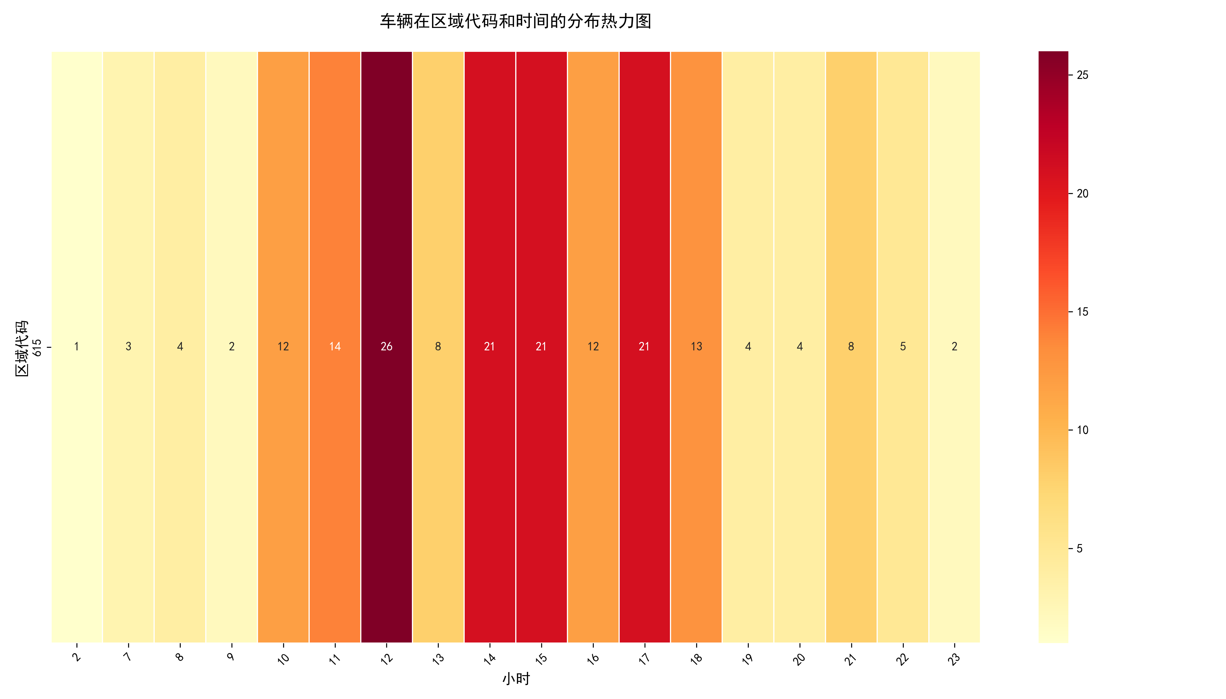
热力图

